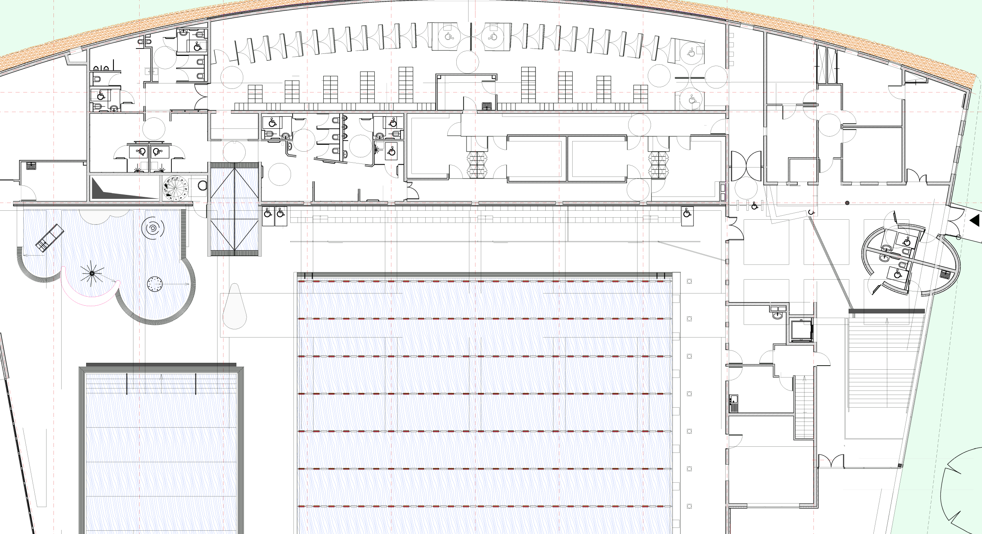
Rangement
matériel
Douches
Sanitaires
Entretien

Entretien

Bébés

Cabines double-porte

Cabines double-porte

Casiers individuels

Casiers individuels

Secrétariat

Direction

Vestiaire collectif 1

Vestiaire collectif 2

Sanitaires
Douches
Pédiluve
Billetterie
Hall d’accueil
e
Local MNS
Infirmerie
Musculation

Gradins fixes (102 places)
E3 : PATAUGEOIRE
E2 : BASSIN D’APPRENTISSAGE
E1 : BASSIN DE NAGE ET D’ACTIVITÉS
Plan du premier étage du centre nautique (question Q3)
Entrée rez-de-chaussée
Entrée étage
Entretien
Poussettes
Bureau
associations

Salle
réunions

Bureau
associations

Phase de lavage des filtres (question Q16)
V2
V1
V3
V4
V5
Synthèse (question Q22)
 | Cibles HQE
Famille | Eco-construction |  |  | Eco-gestion |  |  |  | Confort |  |  |  | Santé
Questions | 1 | 2 | 3 | 4 | 5 | 6 | 7 | 8 | 9 | 10 | 11 | 12 | 13 | 14
Q1, Q2
Q3, Q4
Q5 à Q11
Q12 à Q14
Q15
Q16 à Q20
Q21

Représentation temporelle production d’eau chaude sanitaire (questions Q23 et Q24)
La pompe C1 marche si : J1>-5°C ET J1<50°C ET [J3<55°C OU J2<55°C]
OU J1>(D5+3)

La pompe C2 marche si : J1>-5°C ET J1<50°C ET [J3<55°C OU J2<55°C]

→ Conditions logiques de fonctionnement de la pompe à chaleur (PAC) et de la pompe C3 :
- La pompe à chaleur (PAC) marche si ………………………………………….…………..

- La pompe C3 marche si ………….…………………………………………………………..

temps
10
°C
températures

J1

J2

D5
temps
60
55
50
40
30
20
45
11 h
temps
Arrêt
Marche
pompe C1
temps
Arrêt
Marche
pompe C3
temps
Arrêt
Marche
pompe C2 + pac
Chronogrammes de fonctionnement

D5+3°C

Impact environnemental (questions Q27 et Q28)
Schéma A – Phase de filtrage
Estimation des besoins en énergie liés à la production d’eau chaude sanitaire :
Contribution des différentes sources d’énergie :
Mois | Total des besoins | Apports solaires |  | Apports des PAC
Mois | kWh/mois | kWh/mois | % | kWh/mois | %
Janvier | 9290 | 3820 | 41 | 2030 | 22
Février | 8490 | 3690 | 43 | 1880 | 22
Mars | 9240 | 4940 | 53 | 2160 | 23
Avril | 8720 | 5090 | 58 | 2100 | 24
Mai | 8580 | 5970 | 70 | 2160 | 25
Juin | 8190 | 6150 | 75 | 2050 | 25
Juillet | 8050 | 6080 | 76 | 1970 | 24
Août | 8320 | 6280 | 75 | 2040 | 25
Septembre | 8190 | 6010 | 73 | 2160 | 26
Octobre | 8870 | 5490 | 62 | 2200 | 25
Novembre | 8900 | 4160 | 47 | 2040 | 23
Décembre | 9260 | 3790 | 41 | 2030 | 22
Total | 104100 | 61470 | …. | 24820 | ….
→ Energie annuelle complémentaire à fournir par l’appoint : ………………………………..
→ Economie annuelle réalisée sur les rejets de CO₂ grâce à la solution Heliopac par rapport à une solution faisant uniquement appel à des chaudières gaz :

 |  | Energie utile requise | Energie produite |  | Emission de CO₂ | Total des émissions de CO₂
 |  | kWh/an | kWh/an |  | Kg CO₂/kWh | T CO₂/an
Solution Heliopac + appoint gaz | Pompe à chaleur | / |  | ………….. | ………….. | …………..
Solution Heliopac + appoint gaz | Appoint gaz | ………….. | ………….. |  | ………….. | …………..
Solution intégrale gaz |  | ………….. | ………….. |  | ………….. | …………..
 |  | Economie annuelle en rejet de CO₂  (T CO₂/an) |  |  |  | …………..

